Judul Ditulis dalam Bahasa Indonesia, Jumlah Kata Maksimal 20, Ukuran Huruf 14 Poin, Huruf Pertama Tiap Kata Ditulis dalam Huruf Kapital
Judul dalam Bahasa Inggris, Ukuran Huruf 11, Diceak Tebal dan Miring
Nama Penulis¹, Nama Penulis²
¹ Nama Institusi, Kota
² Nama Institusi, Kota
Corresponding author : penulis@xxx.com

Abstrak
Abstrak ditulis dalam Bahasa Indonesia. Abstrak terdiri dari latar belakang, metode penelitian, hasil dan/atau pembahasan, dan kesimpulan. Jumlah kata dalam abstrak maksimal 250 kata. Ukuran font 10 point.
Kata Kunci : ditulis dalam Bahasa Indonesia. Jumlah maksimal kata kunci adalah 5, dipisahkan dengan tanda koma (,), ukuran font 10 poin.
Abstract
Abstrak ditulis dalam Bahasa Inggris. Abstrak terdiri dari latar belakang, metode penelitian, hasil dan/atau pembahasan, dan kesimpulan. Jumlah kata dalam abstrak maksimal 250 kata. Ukuran font 10 point. Huruf cetak miring.
Keywords : ditulis dalam Bahasa Inggris. Jumlah maksimal kata kunci adalah 5, dipisahkan dengan tanda koma (,), ukuran font 10 poin Huruf cetak miring.

PENDAHULUAN
Ukuran kertas A4, dengan ukuran uruf 12 poin. Marjin : top & bottom : 3, right & left : 3. panjang artikel secara keseluruhan adalah 4 – 9 halaman. Bagian pendahuluan ditulis dalam Bahasa Indonesia, spasi tunggal. Jenis huruf Bodoni MT, berisi latar belakang dan tujuan penelitian serta ulasan pendekatan dan atau teori yang digunakan.

Sub Judul 1 (Jika ada ; huruf : Bodoni MT 12 poin, tebal)
- Sub Sub Judul (huruf: Bodoni MT, 12 poin, tebal)
- Sub sub judul
- Sub Sub Judul
- Sub Sub Sub Sub Judul

Bagian ini ditulis dalam Bahasa Indonesia. Spasi tunggal / satu. Jenis huruf Bodoni MT, ukuran huruf 12 point. Marjin : top & bottom : 3, right & left : 3.
Sub Judul 2
Bagian ini ditulis dalam Bahasa Indonesia. Spasi tunggal / satu. Jenis huruf Bodoni MT, ukuran huruf 12 point. Marjin : top & bottom : 3, right & left : 3.

METODE
Bagian ini ditulis dalam Bahasa Indonesia. Spasi tunggal / satu. Jenis huruf Bodoni MT, ukuran huruf 12 point. Marjin : top & bottom : 3, right & left : 3.

HASIL DAN PEMBAHASAN
Bagian ini ditulis dalam Bahasa Indonesia. Spasi tunggal / satu. Jenis huruf Bodoni MT, ukuran huruf 12 point. Marjin : top & bottom : 3, right & left : 3.
Berikut ini adalah format kutipan: jenis huruf Bodoni MT; ukuran 11 point, kutipan dalam Bahasa lain (Inggris atau Bahasa lainnya) ditulis miring dan harus diikuti dengan terjemahannya. (Nama belakang, tahun: nomor halaman).
Bagian ini ditulis dalam Bahasa Indonesia. Spasi tunggal / satu. Jenis huruf Bodoni MT, ukuran huruf 12 point. Marjin : top & bottom : 3, right & left : 3.

Tabel 1.
Format Pencantuman Tabel

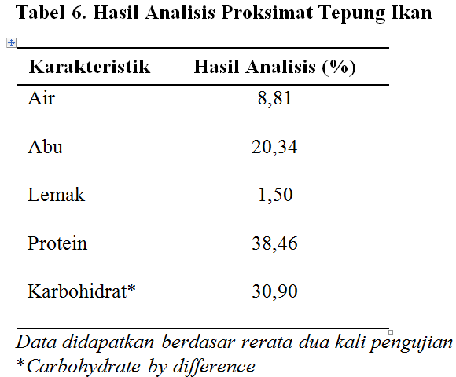

Grafik 1 :
Format Pencatuman Grafik

Gambar 1:
Format Pencantuman Gambar
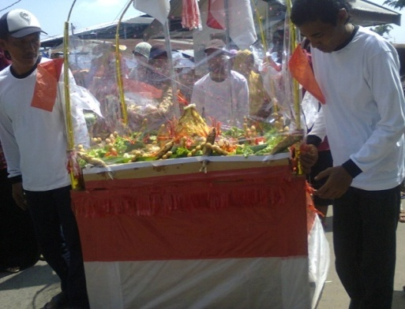

Sumber : Dokumentasi Pribadi

KESIMPULAN
Bagian ini ditulis dalam Bahasa Indonesia. Spasi tunggal / satu. Jenis huruf Boodni MT, ukuran huruf 12 point. Marjin : top & bottom : 3, right & left : 3.

DAFTAR PUSTAKA
[Format penulisan daftar pustaka dari buku]
Nama_Belakang_Penulis, Nama_Depan_Penulis. Tahun. Judul ditulis miring. Kota: Nama Penerbit.

[Format penulisan daftar pustaka dari Buku Antologi]
Nama_Belakang_Penulis, Nama_Depan_Penulis. Tahun. “Judul Tulisan/Artikel”. Nama_Belakang_Penulis/Penyunting_Buku, Nama_Depan. Judul buku. Kota: nama Penerbit.
[Format penulisan daftar pustaka dari Jurnal]
Nama_Belakang_Penulis, Nama_Depan_Penulis. Tahun. “Judul Artikel” dalam Nama Jurnal Vol. X No. X (Hal. Xx-xx). Kota: Penerbit.

[Format penulisan daftar pustaka dari Prosiding]
Nama_Belakang_Penulis, Nama_Depan_Penulis. Tahun. “Judul Artikel” dalam Nama Prosiding Vol. X No. X (Hal. Xx-xx). Kota: Penerbit.

[Format penulisan daftar pustaka dari Internet]
Nama_Belakang_Penulis. Tahun. Judul (Online), (website, diakses tanggal bulan tahun).

